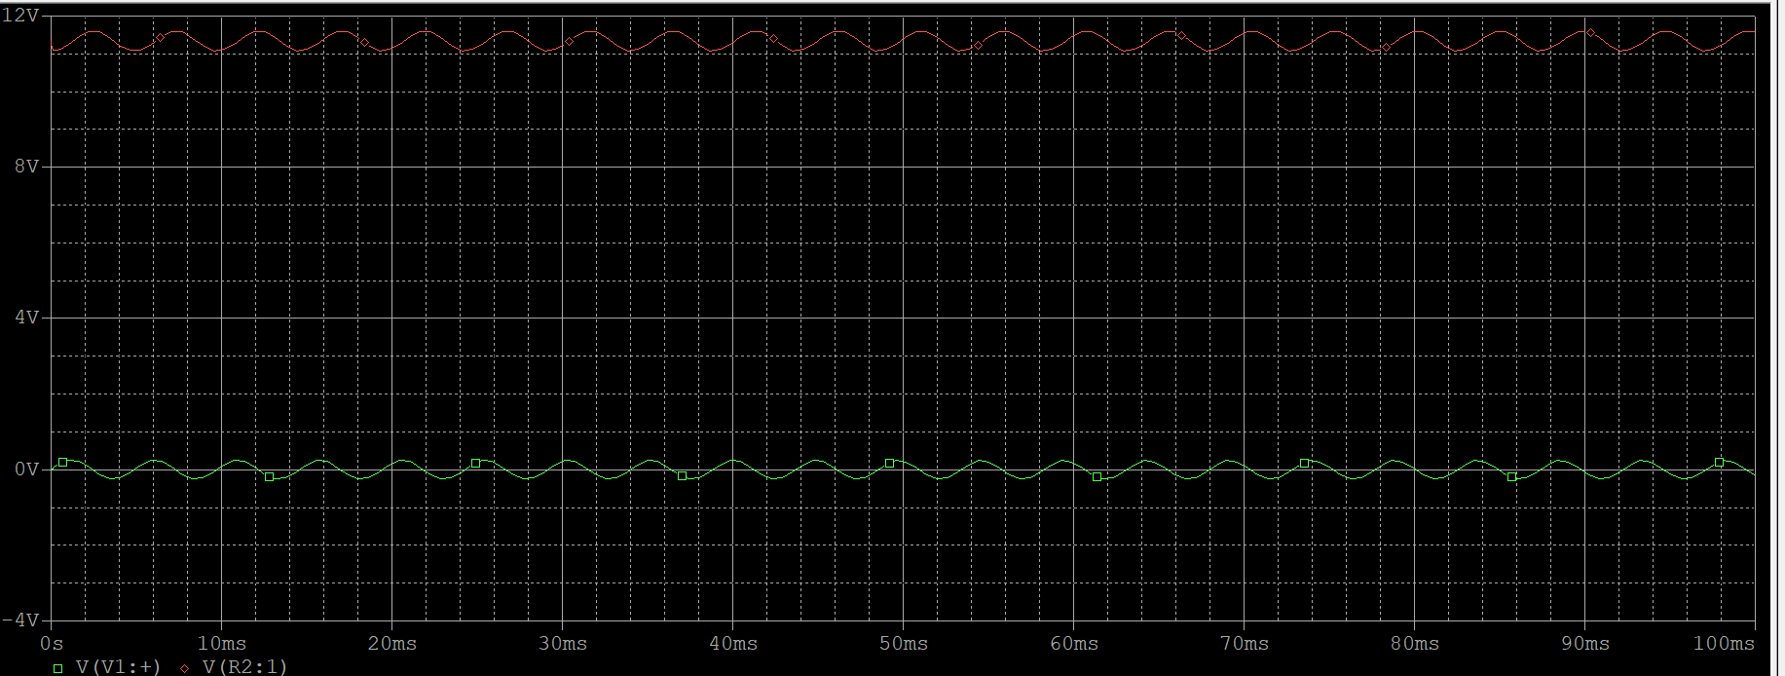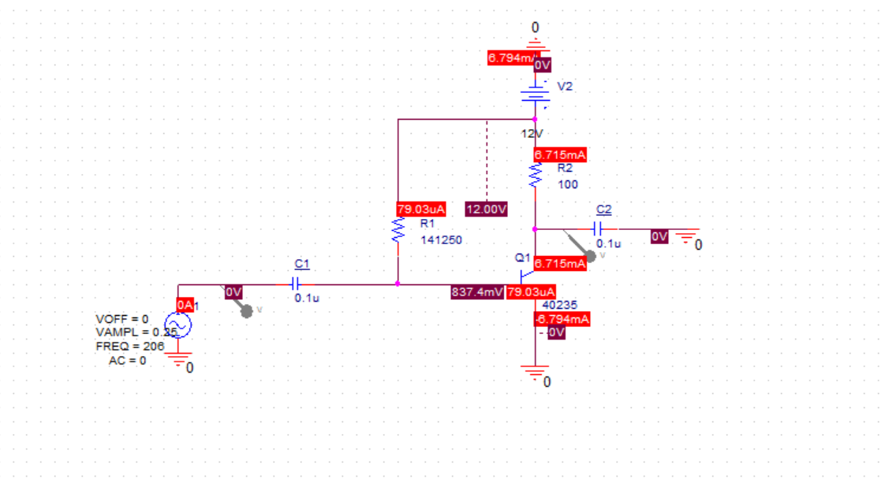**การแก้ปัญหาอิเล็กทรอนิกส์และวงจร ข้อ1**

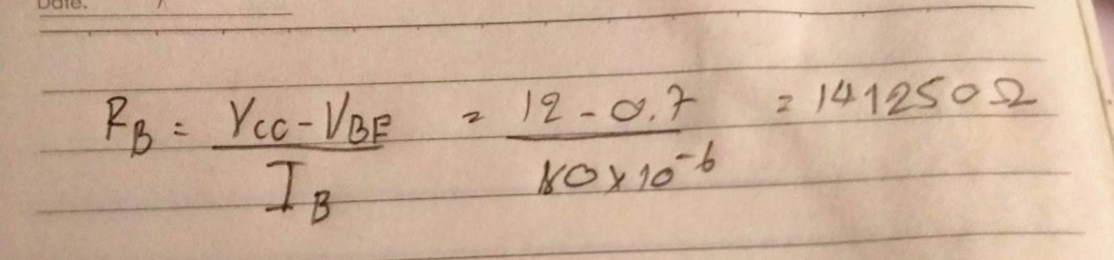

63010069 กานต์ธิดา ประสมทรัพย์